HDPlayer操作設定

- 顯示幕按右鍵『添加節目』→ 可重新命名、上移下移。
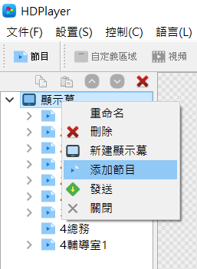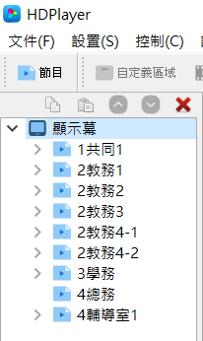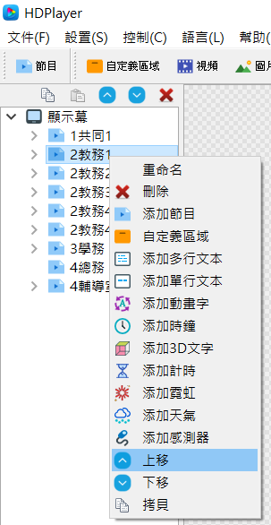

- 每個『節目』下添加 →多行文本、單行文本、動畫字、時鐘、3D文字…等。
- 正中間黑色播放視窗會出現藍色方框，可自行調整大小，分割視窗。
播放視窗就是LED電視牆顯示的內容。
- 有錯誤皆可按右鍵『Ⅹ刪除』。
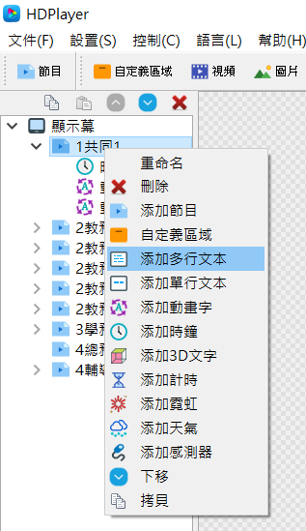

播放視窗

- 區域屬性處可設定邊框 ，自行選擇邊框樣式、粗細、透明度。
- 於下方顯示處『編輯文字』，可選字體、大小、顏色…等。
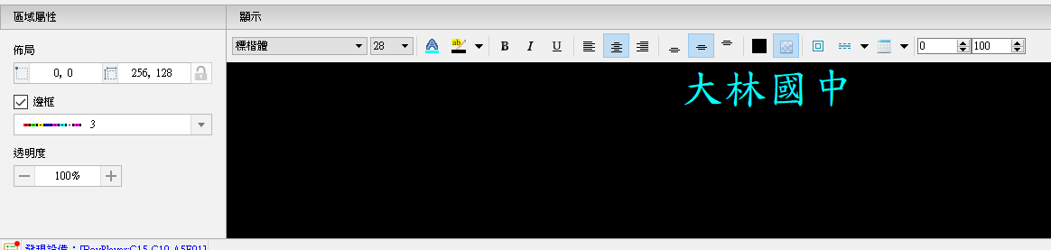

- 『編輯文字』後，最右邊可設定顯示、清屏方式、停留秒數。
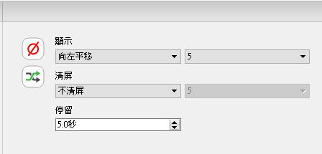

- 最後編輯完成的樣式，會於正中間播放視窗顯示。
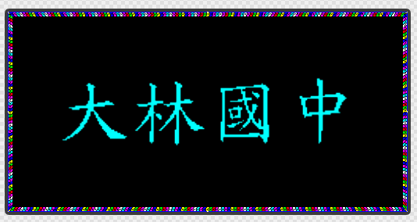
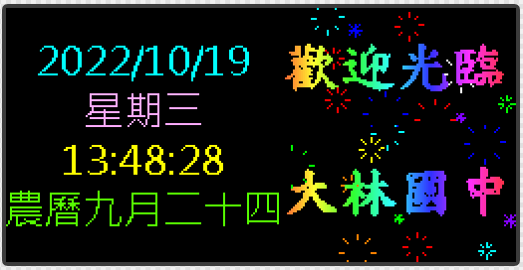

- 一個顯示幕底下的全部節目會依次播放，就是LED電視牆上會播放的內容，可於上方工具列最右邊『播放』觀看上傳後的結果。

- 播放確認無誤後，按工具列發送或功能列控制(C)的集群發送， 會出現節目發送視窗，待進度100%跑完，狀態√，發送上傳成功。

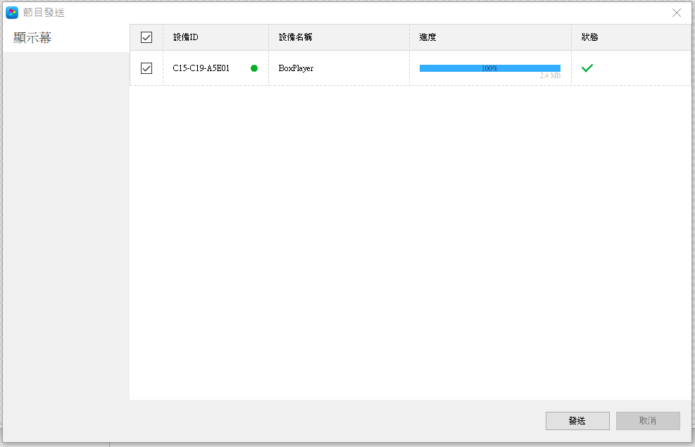

- 最後到功能列文件(F)，另存新檔到桌面的『LED存檔』資料夾， 檔名設定當天的日期。(▲如關掉系統忘記存檔，仍會保留最後更新， 且LED存檔資料夾最後一筆檔案ex:1110908也會被最新修改的蓋過去。)
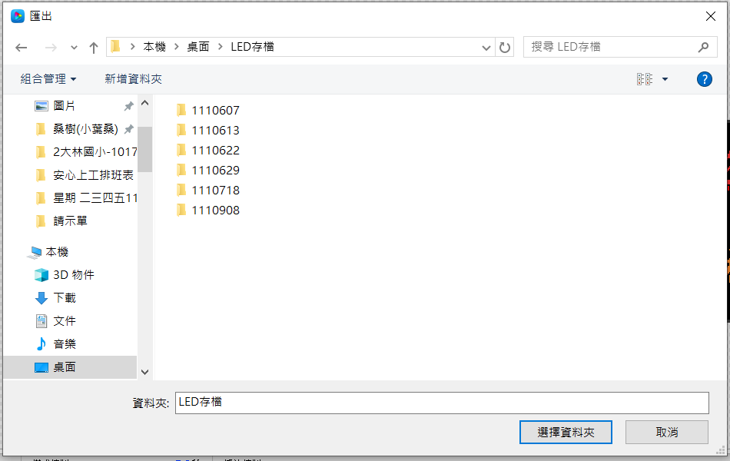
- 如果要編輯另一版本LED電視牆播放內容(ex：特殊節日、活動)， 可新增一個新的顯示幕，顯示幕名稱可修改(ex：校慶播放專用)。
- LED電視牆上時間錯誤，從功能列控制(C)→『時間校正』重新設定。
- 功能列控制(C)→『定時開關、開關機設置』→啟用定時開關機， 可設定電視牆開機、關機時間。 (111學年度設定開機時間：06:00、關機時間：21:00)
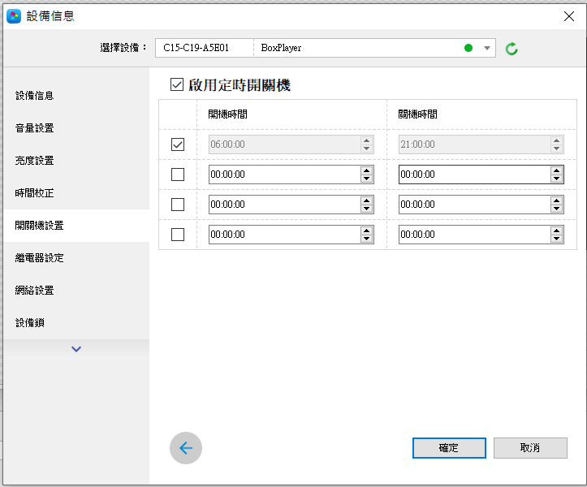
- LED電視牆也可播放圖片、影片、表格…等。(1024 x 512)

